2. Définition de l’Objectif du Musée
Mission :
Créer une expérience immersive qui défie la logique et les lois de la physique, plongeant les visiteurs dans un monde où tout semble impossible mais devient réel. L’objectif est de perturber la perception du temps, de l’espace et de la réalité, offrant une exploration scientifique et artistique des paradoxes et des illusions.
Axes principaux :
🔹 Stimuler l’émerveillement en faisant vivre des expériences qui semblent surnaturelles.
🔹 Fusionner science et art à travers des installations interactives et des illusions d’optique.
🔹 Jouer avec les perceptions et faire réfléchir les visiteurs sur la nature de la réalité.
Public cible : Tous les curieux, amateurs de sciences, d’illusions et d’expériences immersives.
- choix de l’interface numérique virtuelle du musée:
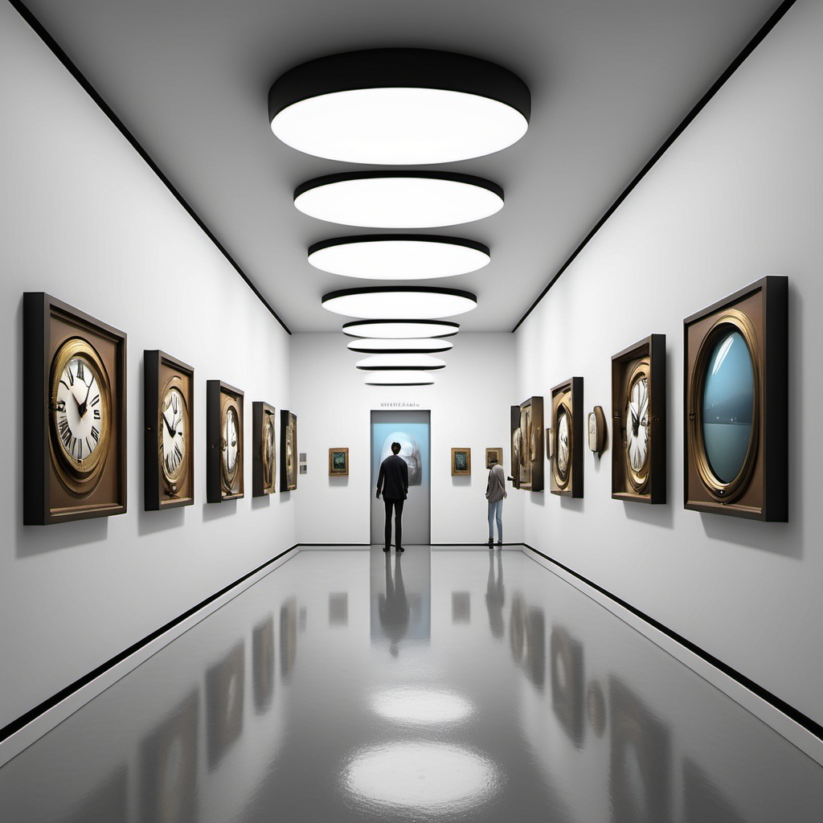

Paradoxia : Ce nom évoque l’idée d’un univers où les lois de la logique et de la réalité sont constamment remises en question. "Paradoxia" suggère un monde où les paradoxes et l’impossible deviennent des éléments centraux de l’expérience. C'est un lieu où les visiteurs peuvent se perdre dans des contradictions fascinantes qui défient la compréhension ordinaire.

